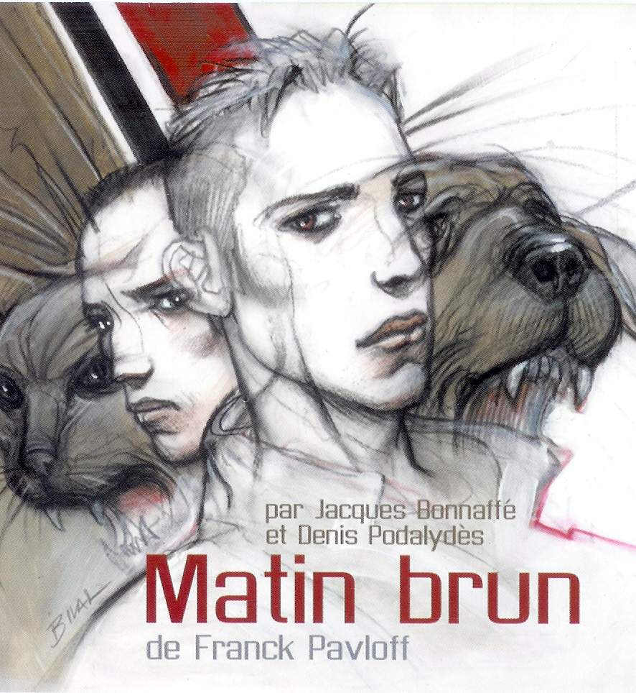Version audio

<https://www.youtube.com/watch?v=oQW35PYvp5c>

(L’auteur a renoncé à ses droits sur cette nouvelle)

Selon Wikipédia :

Vincent Josse et [France Inter](https://fr.wikipedia.org/wiki/France_Inter) ont mis sur pied un livre-CD édité par Nocturne en [2002](https://fr.wikipedia.org/wiki/2002), interprété par [Jacques Bonnaffé](https://fr.wikipedia.org/wiki/Jacques_Bonnaff%C3%A9) et [Denis Podalydès](https://fr.wikipedia.org/wiki/Denis_Podalyd%C3%A8s), avec des musiques de [Christian Zanési](https://fr.wikipedia.org/wiki/Christian_Zan%C3%A9si) (extrait de *Zones sinistrées*) et [Bruno Letort](https://fr.wikipedia.org/wiki/Bruno_Letort) (extrait de *Fables électroniques*) et une couverture illustrée par [Enki Bilal](https://fr.wikipedia.org/wiki/Enki_Bilal).